**Universidad Nacional Autónoma de** **México**

**Facultad de Ingeniería**

**Ingeniería en Computación**

*Luis E. Miramontes- Documental*

Guerrero López Uriel Iván

Fecha de entrega: sábado 06 de septiembre de 2025

**I.** **Introducción** 2

**II.** **Objetivo(s)** 4

**III.** **Material** 4

**IV.** **Desarrollo** 5

*Marco teórico* 5

Excitación senoidal 5

Excitación en DC 5

*Procedimiento* 6

Circuito RC: 6

Circuito RL: 7

**Análisis de datos y cálculo** 7

*Excitación Senoidal. Análisis senoidal permanente* 7

Circuito RC: 7

*Excitación en DC. Análisis de respuesta transitoria y permanente* 18

Circuito RC 18

Para el circuito RL 19

**Conclusión** 21

Uriel Iván Guerrero López: 21

**Bibliografía** 23

# **Introducción**

El análisis del estado sinusoidal permanente en circuitos lineales constituye un pilar esencial en la formación del ingeniero eléctrico y electrónico, ya que permite comprender y predecir el comportamiento de los sistemas cuando son excitados con señales alternas de tipo senoidal. La gran mayoría de los sistemas de potencia, telecomunicaciones y dispositivos electrónicos utilizan corriente alterna (CA) como principio de operación, debido a sus ventajas en transmisión, transformación y conversión de energía.

En contraste con la corriente continua (CC), en la cual las magnitudes permanecen constantes en el tiempo, en la corriente alterna las tensiones y corrientes varían de manera periódica. Estas variaciones introducen parámetros adicionales como la frecuencia, la fase y el valor eficaz, que son determinantes en la descripción matemática y física de los fenómenos eléctricos. Una señal senoidal puede caracterizarse completamente por tres parámetros: su amplitud, su frecuencia angular y su ángulo de fase inicial. Dichos parámetros, además de definir la forma de onda, también condicionan el tipo de respuesta que se obtiene en cada elemento del circuito.

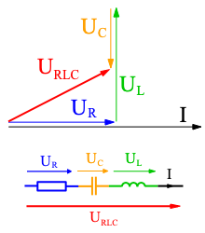Dentro de este marco, resulta fundamental introducir el concepto de valor eficaz o RMS (Root Mean Square), ya que describe la capacidad real de transferencia de potencia de una señal alterna, estableciendo una equivalencia directa con la potencia que generaría una señal de corriente continua. De ahí que magnitudes como los 120 V o 220 V de la red eléctrica se expresen en términos eficaces y no en valores máximos.

Un aspecto igualmente relevante es el desfase entre tensiones y corrientes. La presencia de elementos inductivos y capacitivos en un circuito provoca que la corriente se adelante o se atrase respecto al voltaje aplicado, generando lo que se conoce como reactancia. Esta característica afecta directamente la potencia entregada, así como el comportamiento global del circuito, el cual puede clasificarse como resistivo, inductivo o capacitivo en función de la relación de fase entre las magnitudes.

Para poder simplificar el análisis de este tipo de circuitos, se emplea la representación mediante fasores y números complejos. Un fasor es una representación matemática que transforma una señal senoidal en un número complejo de magnitud y fase, lo que permite convertir ecuaciones diferenciales del dominio del tiempo en expresiones algebraicas sencillas en el dominio fasorial. Gracias a este método, es posible aplicar de manera directa las leyes de Kirchhoff, el teorema de superposición y otros métodos clásicos de análisis de circuitos, tal como se hace en corriente continua, pero con la incorporación de la noción de impedancia.

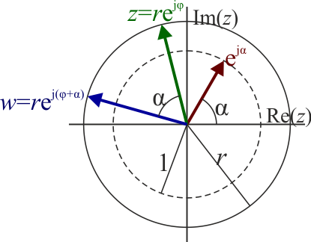La impedancia generaliza el concepto de resistencia, integrando en un mismo número complejo tanto la parte resistiva como la reactiva (inductiva o capacitiva). De esta forma, un circuito puede representarse algebraicamente, y su comportamiento puede visualizarse mediante diagramas fasoriales y triángulos de impedancia que muestran las relaciones entre tensión, corriente, resistencia y reactancia.

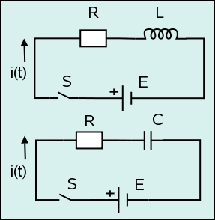Finalmente, un circuito RC está compuesto por una resistencia y un capacitor conectados en serie o en paralelo. Su comportamiento se caracteriza por la capacidad del capacitor de almacenar energía en forma de carga eléctrica, mientras la resistencia regula el paso de corriente en el RC, que determina la rapidez con la que el capacitor se carga o descarga. Este tipo de circuitos se utilizan en aplicaciones como filtros de señales, temporizadores y sistemas de suavizado en fuentes de alimentación.

Por otra parte, un circuito RL está formado por una resistencia y un inductor. El inductor, a diferencia del capacitor, almacena energía en forma de campo magnético cuando circula corriente a través de él. El comportamiento transitorio de este circuito está gobernado por la constante de tiempo *τ=LR* , que determina la velocidad con la cual la corriente crece o decrece al aplicar o retirar una fuente. Los circuitos RL tienen aplicaciones en filtros de señales, sistemas de conmutación, control de motores eléctricos y en el modelado de fenómenos electromagnéticos

# **Objetivo(s)**

* Realizar una introducción en el estudio de la respuesta en frecuencia de un sistema lineal e invariante en el tiempo.
* Verificar la forma de la respuesta permanente de una red eléctrica lineal e invariante en el tiempo, cuando la forma de la onda de la señal de entrada es sinusoidal de frecuencia angular ω.
* Determinar el valor de variables eléctricas que constituyen una red eléctrica, a partir de la respuesta sinusoidal permanente.
* Inferir el desfase entre el voltaje y la corriente eléctrica en un resistor, en un inductor y en un capacitor.

# **Material**

* Generador de funciones.
* Osciloscopio.
* Cables.
* Inductancia.
* Resistencias: 100 Ohms y 1 kOhm.
* Capacitores. 0.22 microfaradios.

# **Desarrollo**

## *Marco teórico*

El estudio de los circuitos lo haremos de dos formas diferentes, en dos escenarios de excitación:

### Excitación senoidal

Cuando se aplica una señal senoidal a circuitos RC y RL, lo que se examina es la respuesta en régimen sinusoidal, es decir, cómo se comportan la corriente y el voltaje en amplitud y fase frente a la frecuencia de la excitación.

En un circuito RC la corriente se adelanta respecto al voltaje, mientras que en un circuito RL la corriente se atrasa; este desfase depende directamente de la frecuencia de la señal aplicada. Además, se analizan las impedancias de los elementos, ya que el capacitor presenta una reactancia que disminuye con la frecuencia, y la bobina presenta una reactancia que aumenta con la frecuencia.

Así, al variar la frecuencia, el capacitor puede comportarse como un circuito abierto a bajas frecuencias o como un cortocircuito a altas, mientras que la bobina hace lo contrario: funciona casi como un cortocircuito a bajas frecuencias y como un circuito abierto a altas. Todo esto se estudia mediante diagramas fasoriales y la respuesta en frecuencia, observando cómo cambian las magnitudes y los desfases entre corriente y voltaje.

### Excitación en DC

Cuando se aplica una señal de corriente directa (DC) a circuitos RC y RL, el análisis se centra en el comportamiento transitorio y en el estado estable:

* En un circuito RC:
  + Al inicio (cuando se conecta la fuente), el capacitor se comporta como un cortocircuito, permitiendo el paso de corriente.
  + Con el tiempo, el capacitor se va cargando hasta alcanzar el voltaje de la fuente, momento en el cual actúa como un circuito abierto y la corriente tiende a cero.
* En un circuito RL:
  + Al inicio, la bobina se comporta como un circuito abierto, oponiéndose al cambio repentino de corriente.
  + Conforme pasa el tiempo, la corriente aumenta gradualmente y, en estado estable, la bobina se comporta como un cortocircuito, dejando pasar la corriente sin oposición.

En conclusión, bajo excitación en DC, los capacitores bloquean el paso de corriente en estado estable, mientras que las bobinas lo permiten, destacando la importancia de analizar tanto la respuesta transitoria como la permanente.

## *Procedimiento*

### Circuito RC:

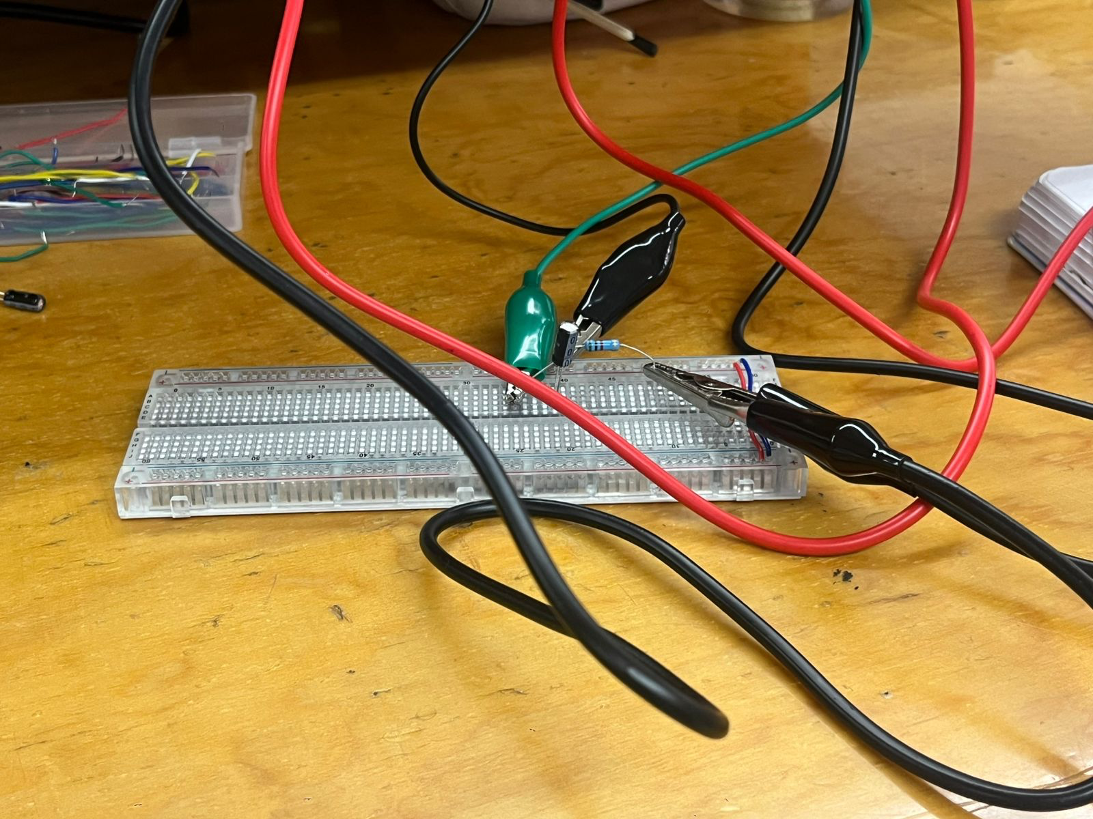En este caso se conectó en serie el capacitor de 0.22 microfaradios, con la resistencia de 1 Kilo ohm, alimentados por el generador de funciones y conectado de igual forma al osciloscopio.

La señal que se utilizo fue con una frecuencia de 2 KHz y 4 Vpp, resultándonos en la siguiente señal:

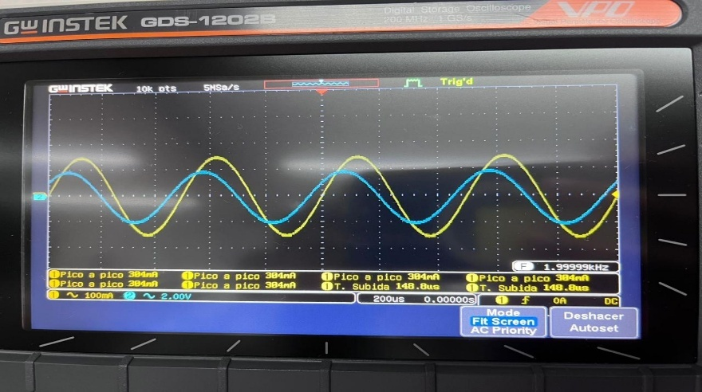

### Circuito RL:

En este caso se conectó en serie un inductor de 58.4 MHz y 53.1 ohms, con la resistencia de 1 Kilo ohm, alimentados por el generador de funciones y conectado de igual forma al osciloscopio.

La señal que se utilizo fue con una frecuencia de 2 KHz y 4 Vpp, resultándonos en la siguiente señal:

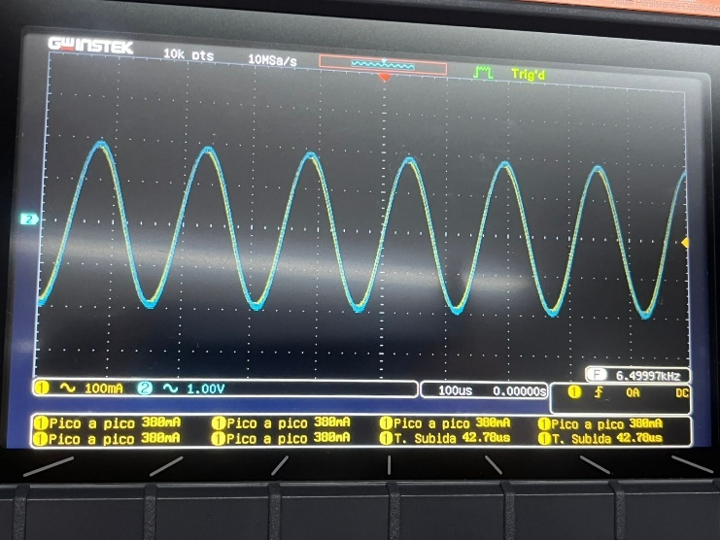

# **Análisis de datos y cálculo**

## *Excitación Senoidal. Análisis senoidal permanente*

### Circuito RC:

Inicialmente, es necesario decir que una señal senoidal puede expresarse matemáticamente en el dominio del tiempo como:

$$v\left(t\right) = Vm ⋅ sen\left(ωt\right)$$

donde Vm es la amplitud máxima de la onda, ω=2πf es la velocidad angular y t el tiempo. Esta expresión describe cómo varía la tensión de la fuente en función del tiempo para una frecuencia determinada.

Cuando la onda senoidal no coincide en fase con la referencia, se agrega un ángulo θ a la ecuación, quedando:

$$v\left(t\right) = Vm⋅sen\left(ωt + θ\right)$$

El signo del ángulo indica el comportamiento de la onda: si *θ* es positivo, la señal está adelantada respecto a la referencia; si es negativo, la señal está retrasada. Este desfase aparece en circuitos con elementos reactivos (capacitores e inductores), donde la tensión y la corriente no están en fase.

De igual forma, podemos inferir que en el análisis de corriente alterna se utiliza la notación fasorial, que permite simplificar los cálculos transformando funciones senoidales en vectores del plano complejo. Así, una señal senoidal puede representarse como:

$$V = Vm ∠ θ$$

El concepto de impedancia generaliza la resistencia eléctrica para señales alternas y combina los efectos resistivos y reactivos. Se define como:

$$Z = R+jX$$

Esta representación permite calcular la relación entre tensión y corriente en cualquier circuito de AC aplicando la ley de Ohm en forma compleja.

La reactancia total de un circuito se obtiene de la diferencia entre la reactancia inductiva y la capacitiva:

$$X = XL-Xc$$

Si predomina la inductancia, el circuito se comporta como inductivo (*X>0*), y la corriente se retrasa respecto a la tensión. Por el contrario, si predomina la capacitancia, el circuito es capacitivo (*X<0*) y la corriente se adelanta respecto a la tensión. En el caso de un circuito RC puro, la reactancia es únicamente *−XC* .

Finalmente, la oposición de un inductor y un capacitor al paso de corriente alterna se expresa mediante sus reactancias:

$$XL = ωL , Xc = \frac{1}{ωc}$$

La reactancia inductiva *XL* aumenta proporcionalmente con la frecuencia y la inductancia, mientras que la reactancia capacitiva *XC* disminuye al incrementar la frecuencia o la capacitancia. Estas expresiones permiten determinar el comportamiento del circuito ante diferentes frecuencias y constituyen la base para construir los triángulos de impedancia y diagramas fasoriales.

En este caso para el circuito RC, tenemos lo siguiente:

$$Z = R +jX$$

$$X = Xl -Xc$$

$$XL = JwL , Xc = \frac{1}{JwC}$$

Y sabemos que: $E = V\left(senwt\right)$

Por lo tanto: $Z = R-jxc$

Para el diagrama de impedancias: $Z =z ∠θ$

Para el fasor de voltaje: $V = \frac{v}{\sqrt{2}}∠0°$

Para el fasor de corriente:

$$V =IZ$$

$$I = \frac{V}{z } = \frac{\left(\frac{V}{\sqrt{2}}∠0°\right)}{Z ∠ θ}$$

$$Π = I ∠ θ$$

$$I = \frac{\left(\frac{V}{\sqrt{2}}\right)}{Z}$$

$$Z = \sqrt{R^{2}+Xc^{2}}$$

$$V\left(t\right) = Vsen ωt$$

$$i\left(t\right) = isen\left(ωt+θ\right)$$

Por lo tanto, la corriente adelanta al voltaje en un ángulo $θ$, el cual depende de Xc y R

En nuestro ejemplo práctico, tenemos los siguientes datos:

* R=1000 Ω
* *C=0.22 μF=0.22×10−6 F*
* *Vpp=4 V⇒Vm = 2V (*amplitud pico usada en fasores)

Probaremos las ecuaciones con los valores dados con frecuencias de 1 KHz y 2 KHz para obtener los triángulos de impedancias y fasores de voltaje y corriente.

**Con f=1kHz**

$$ω_{0}=2π\left(1000\right)=2000π\frac{rad}{s}$$

$$RC=\left(1000\right)\left(0.22x{10}^{-6}\right)=0.00022s$$

$$RCω_{0}=0.00022\left(2000π\right)=0.44π$$

1. *Triangulo de impedancias*

Debemos calcular primero la impedancia

$$Z=R+j\left(wL-\frac{1}{WC}\right)$$

Que, en este caso, al ser un circuito RC el valor de wL=0 y $\frac{1}{WC}=\frac{1}{\left(2π∙1kHz\right)\left(0.22μμF\right)}=723.4310[Ω]$

Calculando su modulo:

$$Z=\sqrt{{\left(1000Ω\right)}^{2}+{\left(723.4310Ω\right)}^{2}}=1234.24[Ω]$$

Podemos también calcular el ángulo

$$θ=\arctan\left(-\frac{723.413Ω}{1000Ω}\right)=-35.85°$$

$$Z=1234.24∟-35.85°$$

1. *Triangulo obtenido:*

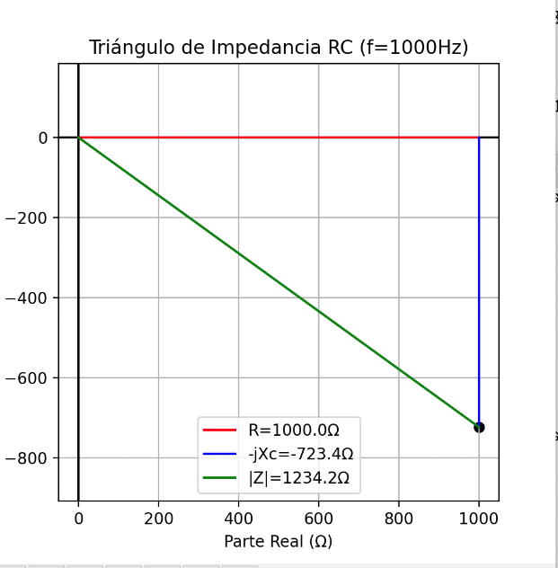

1. Forma fasorial
   1. Para el voltaje
 $$V= \frac{A}{\sqrt{2}}∠θ°$$

 $$V = \frac{2}{\sqrt{2}}= 1.41 \left[V\right]$$

 $$V = \frac{2V}{\sqrt{2}}ட0° = 1.41 V ட0°$$

2. Para la corriente:

En el capacitor, el desfase es de 90°

* 1. Fasores obtenidos:

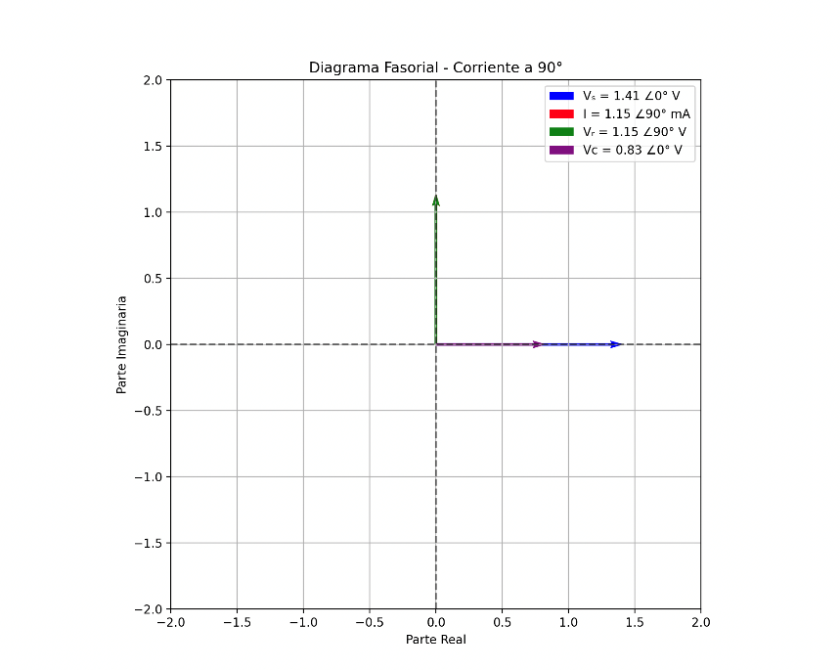

* 1. Oscilograma obtenido (por simulador)

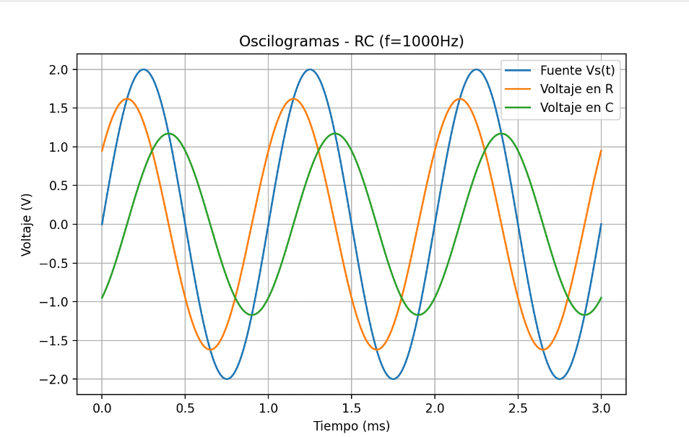

**Con f = 2 Khz**

* 1. *Para el ángulo*

$$θ = \arctan\left(-\frac{361.71}{1kΩ}\right) = -19.88°$$

Z = 1063.40 con un angulo de –19.88°

* 1. *Triangulo de impedâncias:*

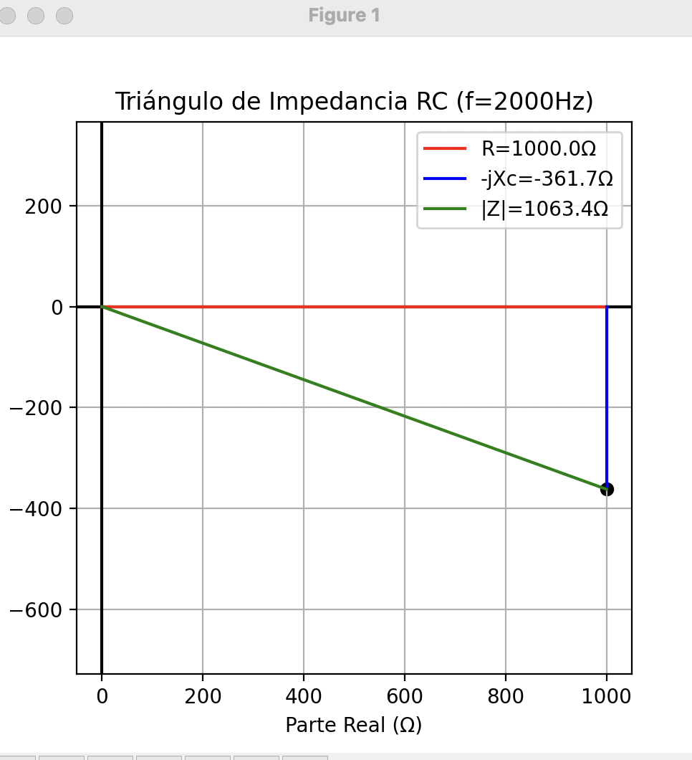

1. Forma fasorial
   1. Para el voltaje
 $$V= \frac{A}{\sqrt{2}}∠θ°$$

 $$V = \frac{2}{\sqrt{2}}= 1.41 \left[V\right]$$

 $$V = \frac{2V}{\sqrt{2}}ட0° = 1.41 V ட-70.11°$$

2. Para la corriente:
 $$I = \frac{2V}{\sqrt{2}}ட0° = 1.41 V ட19.88°$$

  3. Fasores obtenidos:

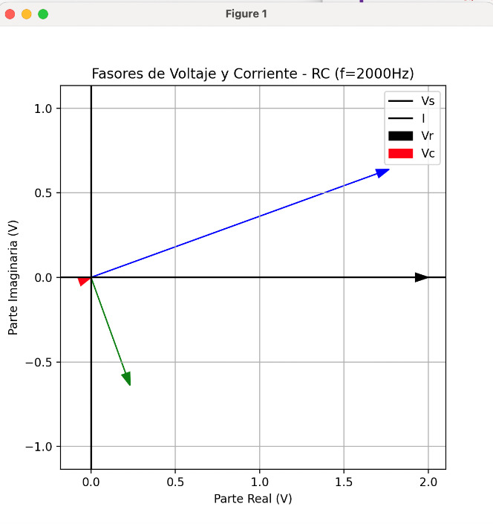

**Para el circuito RL:**

En este caso tenemos el cambio de capacitor por el inductor

* Resistencia: *R=1000 ΩR*=1000Ω
* Inductancia: *L=58.4 mH=0.0584 HL*
* Voltaje pico: *E=2 V*
* Frecuencias: *f1=1 kHz*, *f*2 =2kHz

**Con f=1kHz**

$$XL = 2π ⋅1000⋅0.0584 = 367.0 Ω$$

$$Z = \sqrt{{1000}^{2 }+{367}^{2}}= 1065.6 Ω$$

$$θ = \arctan\left(\frac{367}{100}\right)= 20.2 °$$

Por lo tanto, la corriente se atrasará 20.2° respecto al voltaje

1. *Triangulo de impedâncias:*

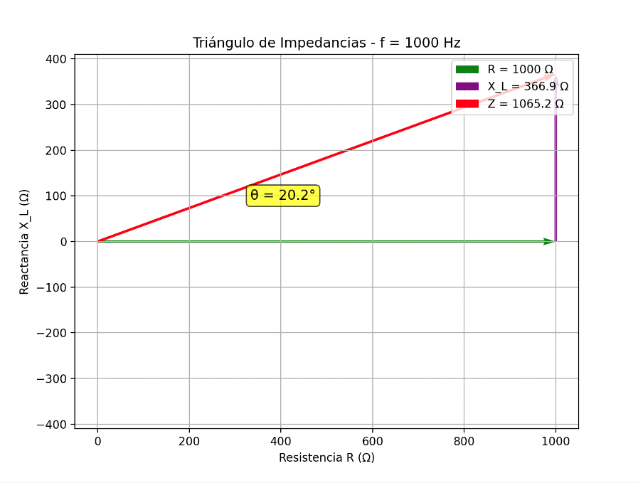

1. Forma fasorial
   1. Para el voltaje
$$V= \frac{A}{\sqrt{2}}∠θ°$$

$$V = \frac{2}{\sqrt{2}}= 1.41 \left[V\right]$$

$$V = \frac{2v}{\sqrt{2}}= 1.41 V ; θ= 0°$$

2. Para la corriente:

$I = \frac{2V}{\sqrt{2}} 0 1.41 V ; θ= -90°$

$$I = \frac{2V}{\sqrt{2}} 0 1.41 V ; θ= -90°$$

>Diagrama Fasorial

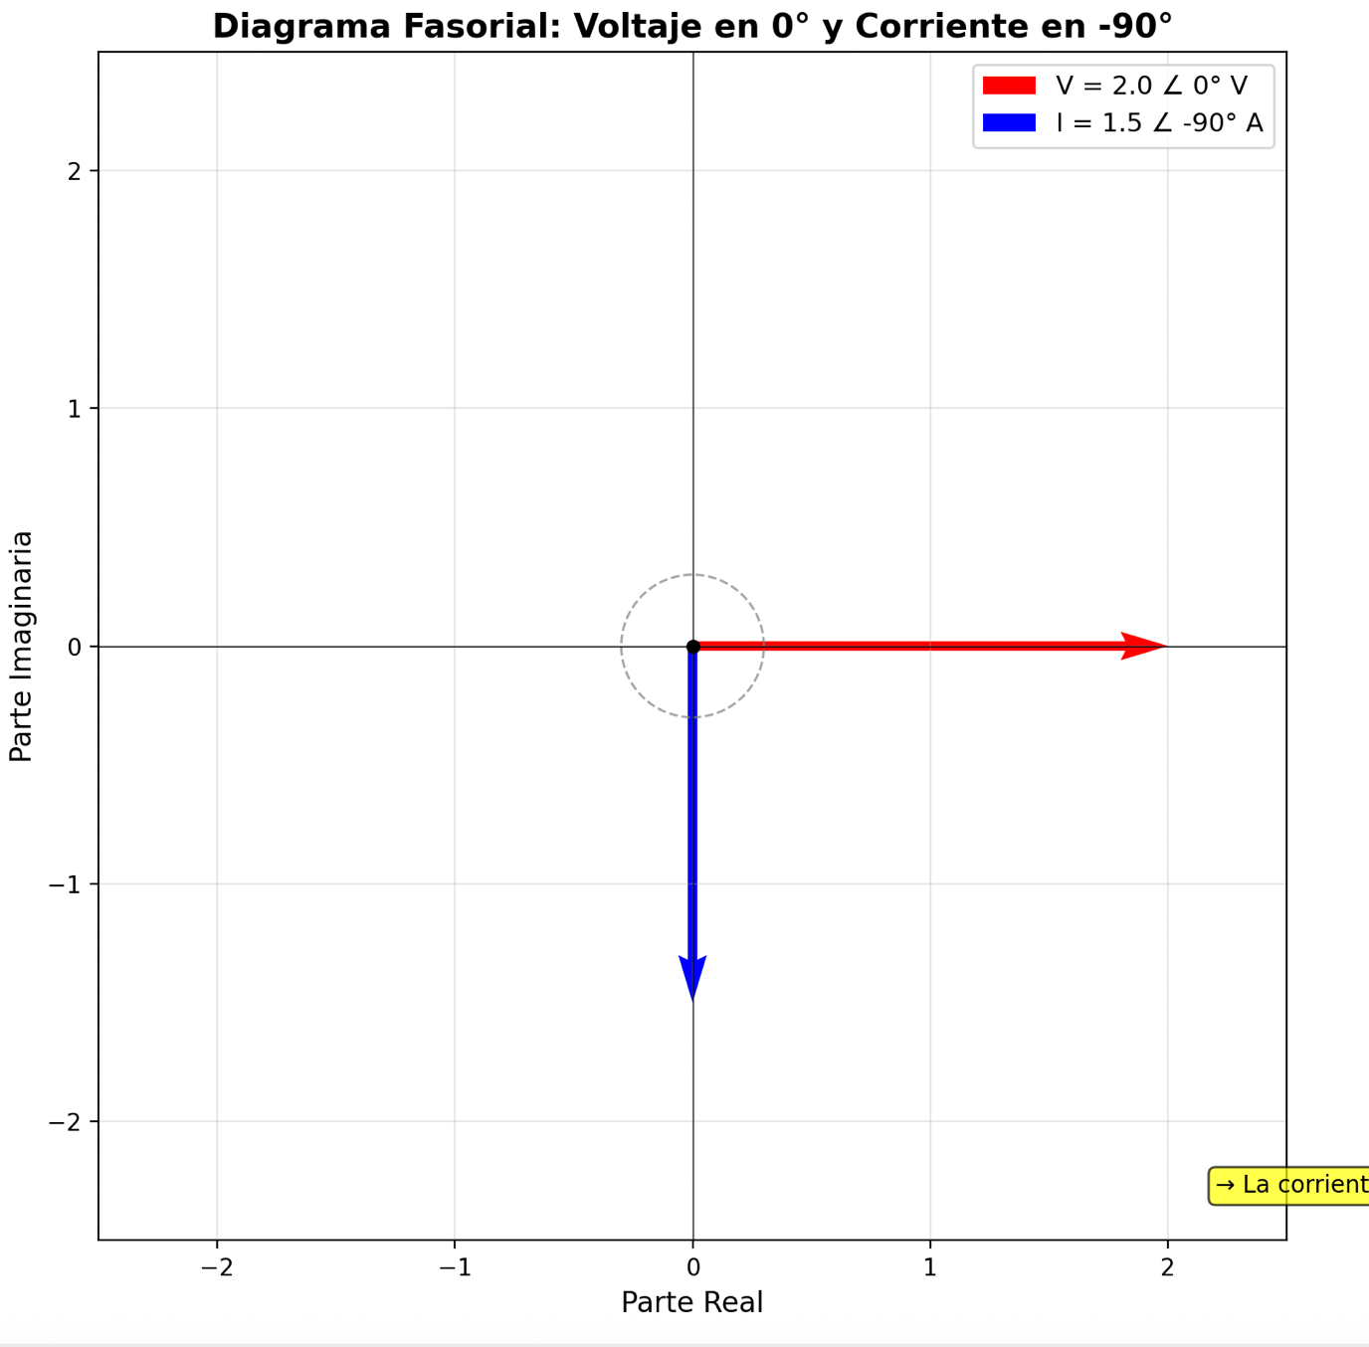

1. Osciloscópio

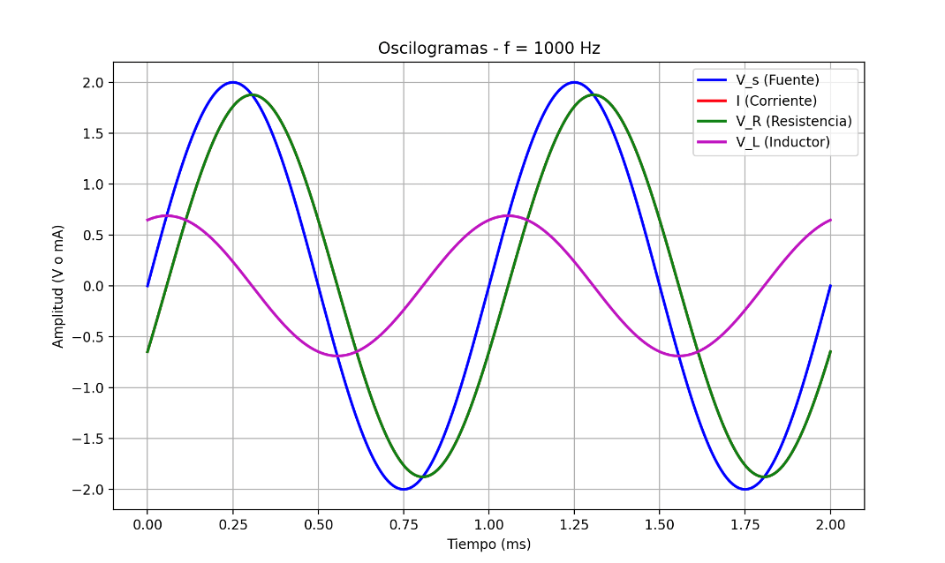

**Con f=2kHz**

$$Xl = 2π ⋅2000⋅0.0584 = 734.0 Ω$$

$$Z = \sqrt{{1000}^{2}+{734}^{2}}= 1241.2 Ω$$

$$θ = \arctan\left(\frac{734}{1000}\right)= 36.1 °$$

Por lo tanto, la corriente se atrasará 36.1° respecto al voltaje

>Triangulo de impedancia

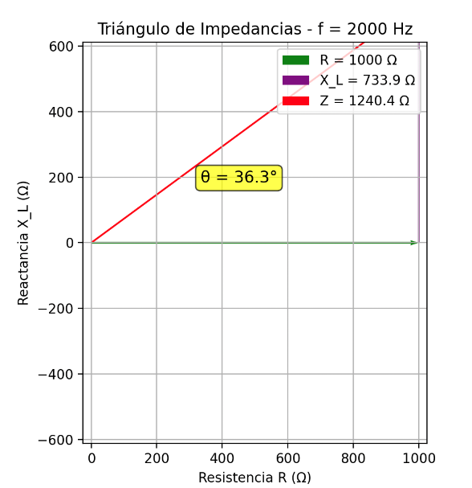

> Diagrama Fasorial

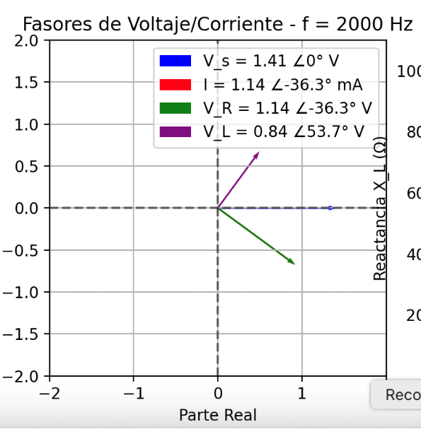

## *Excitación en DC. Análisis de respuesta transitoria y permanente*

### Circuito RC

Del desarrollo del modelo matemático para este circuito, se tiene una tensión de entrada alterna, tenemos la siguiente ecuación diferencial:

$$v_{f}\left(t\right)=RCv_{c}‘\left(t\right)+v_{c}\left(t\right)$$

Su transformada de Laplace es la siguiente

$$V_{f}\left(s\right)=RCsV_{c}\left(s\right)+V_{c}(s)$$

Sin embargo, ahora la transformada de la función de la fuente será Vf(s) = E/S

$$V_{c}\left(s\right)\left[RCs+1\right]=\frac{E}{s}→V_{c}\left(s\right)=\frac{E}{(RCs+1)s}$$

Al resolver por partes tememos:

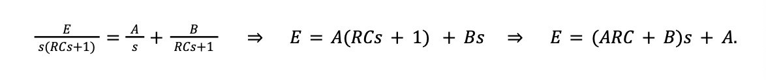

ARC + B = 0

A = E

$$V_{C}\left(s\right)=\frac{E}{s}-\frac{ERC}{RCs+1}→ V_{C}\left(s\right)=E\left[\frac{1}{s}-\frac{1}{s+\frac{1}{RC}}\right]$$

Al regresar al dominio del tiempo, tenemos:

$$v_{c}\left(t\right)=E\left[1-e^{-\frac{t}{RC}}\right]$$

Con f = 1KHz

* R=1000 Ω
* *C=0.22 μF=0.22×10−6 F*
* *Vpp=4 V⇒Vm = 2V (*amplitud pico usada en fasores)

$$RC = \left(1000\right)\left(0.22⋅{10}^{-6}\right) = 0.00022 s$$

$$Vc\left(t\right) = 2\left[1-e^{-\frac{1}{0.00022}}\right]$$

Con f = 2KHz

$$RC = 0.00022 S$$

$$Vc\left(t\right) = 2\left[1-e^{-\frac{t}{0.00022}}\right]$$

Dado que la fuente es constante en DC:

$$vf = E = 2V$$

$$Vr\left(t\right) = 2-Vc\left(t\right)$$

>Sustituyendo

$$Vr\left(t\right) = 2e^{-\frac{t}{0.00022}}$$

Aplicando la ley de ohm:

$$i\left(t\right) = \frac{Vr\left(t\right)}{ R}$$

$$i\left(t\right) = 0.002 e^{-\frac{t}{0.00022}}$$

Al tener una corriente de directa, los resultados no dependen directamente de la frecuencia, ya que se comporta como un circuito abierto en estado estacionario.

### Para el circuito RL

A partir del desarrollo obtenido para el circuito RC, obtenemos lo siguiete para el circuito RL:



Obtenemos:

AL + B = 0; A =E/R

Aplicando la transformada:

$$v_{c}\left(t\right)=E\left[1-e^{-\frac{t}{RC}}\right]$$

Con f = 1KHz

* Resistencia: *R*=1000Ω
* Inductancia: *L = 58.4 mH*
* Voltaje pico: Vpp 2 v
* Frecuencias: fi = 1KHz , *f*2 =2kHz

$$ω0 = 2π\left(1000\right) = 2000π$$

$$\frac{R}{L }= \frac{1000}{58.4x{10}^{-3}}= 17123.8$$

$$i\left(t\right) = \frac{2}{1000}\left[1-e^{-17123.28}\right]$$

$$i\left(t\right) = 0.002\left[1-e^{-17123.28}\right]$$

$$Vr\left(T\right) = RI\left(T\right) = 1000 ⋅ i\left(t\right)$$

$$Vr\left(T\right) = 2\left[1-e^{-17123.28}\right]$$

Con f= 2KHz

$$ω0 = 2π\left(2000\right) = 4000π$$

$$\frac{R}{L }= \frac{1000}{58.4x{10}^{-3}}= 17123.8$$

$$i\left(t\right) = \frac{2}{1000}\left[1-e^{-17123.28}\right]$$

$$i\left(t\right) = 0.002\left[1-e^{-17123.28}\right]$$

$$Vr\left(T\right) = RI\left(T\right) = 1000 ⋅ i\left(t\right)$$

$$Vr\left(T\right) = 2\left[1-e^{-17123.28}\right]$$

>Gráficos de comportamiento

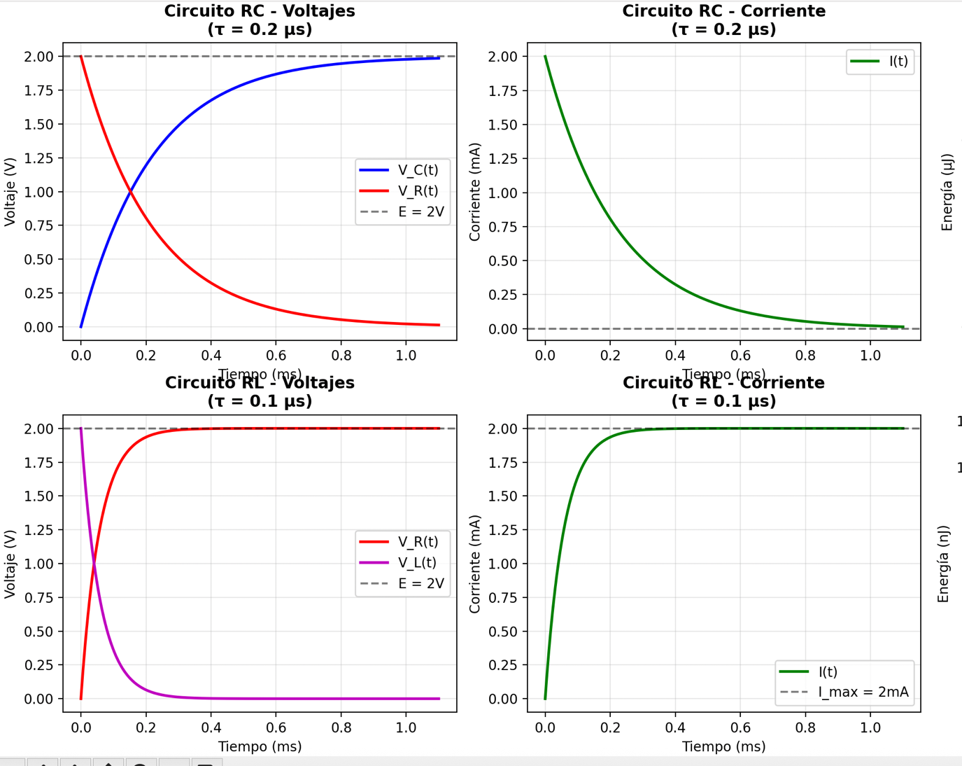

# **Conclusión**

## Uriel Iván Guerrero López:

Desde una perspectiva de análisis circuital, la comparación entre el comportamiento en corriente alterna (AC) y corriente directa (DC) revela diferencias fundamentales que destacan la dualidad de estos sistemas. En AC, el concepto de fase se vuelve primordial, donde observamos que en circuitos capacitivos la corriente se adelanta 90° al voltaje, mientras que en circuitos inductivos ocurre el fenómeno opuesto. Este desfase, cuantificado matemáticamente a través de números complejos y diagramas fasoriales, no es solo una abstracción matemática, sino que tiene implicaciones físicas reales en el consumo y almacenamiento de energía.

En contraste, el análisis en DC nos muestra la naturaleza transitoria de estos componentes. El capacitor, que en AC presenta un desfase característico, en DC exhibe una carga exponencial donde inicialmente se comporta como cortocircuito y eventualmente como circuito abierto. El inductor, por su parte, muestra el comportamiento inverso: comienza como circuito abierto y termina como cortocircuito en estado estacionario.

La constante de tiempo τ emerge como el parámetro crucial que gobierna la velocidad de respuesta en DC, mientras que en AC la reactancia (X_C o X_L) determina la magnitud del desfase. Lo fascinante es que ambos conceptos están matemáticamente relacionados: la constante de tiempo define qué tan rápido el sistema alcanza el estado estacionario en DC, mientras que la reactancia determina cómo interactúan la energía almacenada y disipada en AC. Esta conexión profunda entre el dominio temporal y frecuencial se manifiesta elegantemente a través de la transformada de Laplace en análisis más avanzados.

Finalmente, desde el punto de vista energético, ambos regímenes revelan aspectos complementarios. En DC podemos calcular precisamente la energía máxima almacenada en cada componente (0.44 μJ para el capacitor y 116.8 nJ para el inductor con los valores utilizados), mientras que en AC observamos el intercambio continuo de energía entre los campos eléctrico y magnético. Esta perspectiva dual—energética y temporal—nos permite apreciar cómo los mismos componentes físicos pueden servir funciones radicalmente diferentes según sean operados en AC o DC, demostrando la riqueza y versatilidad de los sistemas eléctricos básicos

Muñoz San Agustín Victoria Monserrat:

Cada flanco actúa como un “experimento” transitorio. En RC se midieron exponenciales claras en v_C con pendiente dictada por RC; si el período es comparable con, aparece rizado y el capacitor no alcanza el valor final antes del siguiente flanco. En RL los flancos generaron pulsos de v_L altos y estrechos, con i_L cambiando suavemente; al retirar la fuente, la energía de L se entrega a R (o al camino de descarga) manteniendo i por un tiempo.

En la caída de tensión, RC evidenció descarga controlada (bueno como hold-up), mientras que RL mostró la tendencia a sostener corriente, lo que exige caminos de rueda libre o diodos para evitar sobretensiones.

En AC: El análisis fasorial revela que los componentes almacenadores de energía introducen desfases angulares característicos. Los capacitores producen adelantos de corriente de 90°, mientras los inductores generan retrasos de 90°. La impedancia se convierte en el parámetro crítico, dependiente de la frecuencia.

En DC: El comportamiento está dominado por constantes de tiempo (τ = RC o L/R) que gobiernan los transitorios exponenciales. Los estados estacionarios muestran condiciones límite: capacitores como circuitos abiertos e inductores como cortocircuitos.

Estas diferencias explican por qué el mismo circuito puede servir funciones opuestas según sea operado en régimen AC o DC, demostrando la importancia de seleccionar el modelo adecuado según la aplicación específica.

# **Bibliografía**

Alexander, C. K., & Sadiku, M. N. O. (2013). *Fundamentos de circuitos eléctricos* (5ª ed.). McGraw-Hill.

Khan Academy. (2021). *Circuitos RC y RL*. Recuperado de <https://es.khanacademy.org/science/electrical-engineering>

HyperPhysics. (2020). *Conceptos de circuitos RLC*. Georgia State University. Recuperado de <http://hyperphysics.phy-astr.gsu.edu/hbasees/electric/accir.html>

Johnson, D. E., Hilburn, J. L., & Johnson, J. R. (2014). *Análisis básico de circuitos eléctricos* (2ª ed.). Prentice-Hall.